Модульная снегоплавильная установка на пеллетах.

Эксплуатационно-технические характеристики:  Электропитание: ………………………… .…..…... 220 В, 50 Гц.  Потребляемая эл. мощность: ………………. 0,15 ÷ 0,4 кВт/ч.  Топливо для выработки тепла: ………..………….. пеллеты.  Тепловая мощность: ……………..…..…….….. 30 ÷ 100 кВт/ч.  Номинальный расход топлива: …..….…….….. 6,5 ÷ 22 кг/ч.  Производительность: ………………………….…. 0,3 ÷ 1,0 т/ч.  (или 1 ÷ 3 куб. м/ч).  Обслуживаемая территория: ………...…500 ÷ 1600 м2/день.  (при толщине свежевыпавшего снега 5 см.)  Время автономной работы: …..……....………..…… 36 часов.  Длина: ……………………………..…………….…………….. 3,5 м.  Ширина: ………………………………..……………………… 2,0 м.  Высота: ………………………………..………………..…….. 2,2 м.  .. (плавильного модуля: 1,5 м).  Вес установки: ……………………..…………….………….. 1,5 т.  Годовой запас топлива на 125 раб. дней: ………..….... ~ 7 т. | 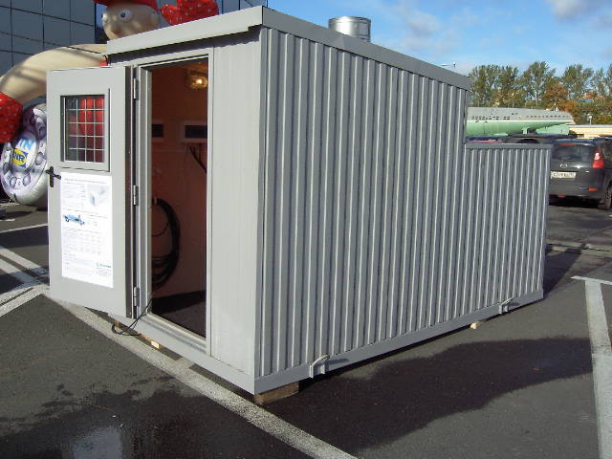

Возможно размещение установки на колёсной платформе высотой 0,6 м.
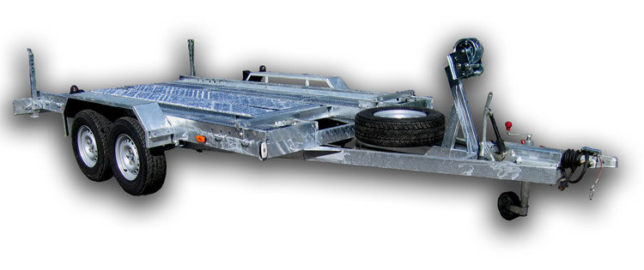 | Технические характеристики платформы:  Габаритные размеры:  - длина: ……….……. 5925 мм;  - ширина: …...….….. 2450 мм;  - высота: ………….…. 600 мм.
Экономические показатели снегоплавильной установки 30 кВт для дворовых и внутриквартальных территорий.

Размер очищаемой площади, кв. м | 1000 | 2000 | 4000 | 6000
Среднегодовое количество зимних осадков в европейской части России, см | 30 | 30 | 30 | 30
Объем убираемого снега, м. куб. | 300 | 600 | 1200 | 1800
Затраты на вывоз снега, руб.  (150 руб./м. куб.) | 45 000 | 90 000 | 180 000 | 270 000
Затраты на плавление снега, руб.  (пеллеты) | 10 000 | 20 000 | 40 000 | 60 000
Затраты на плавление снега, руб.  (дизтопливо) | 25 500 | 51 000 | 102 000 | 153 000
Время на плавление снега, час. | 300 | 600 | 1200 | 1800
Количество рабочих дней за сезон | 37,5 | 75 | 150 | 225

ВЫВОДЫ:

Социально-экологические:
- многократное уменьшение вредных выбросов в окружающую среду по сравнению с газовыми и дизельными установками;
- сокращение грузового транспорта в центральной части города
- отсутствие шума при утилизации снега на месте его уборки (во дворах);

Экономические:
- сокращение затрат на топливо в сравнении с дизельными в 2,5 раза;
- сокращение затрат в сравнении вывозом снега в 4,5 раза;
- окупаемость биотопливных снегоплавильных установок 3 года.

ООО «Поли-НОМ», Россия, 194223, г. Санкт-Петербург, ул. Курчатова, дом 9,
тел./факс: +7 (812)-633-09-61, 633-09-62, 927-06-49, е-mail: poli-nom@poli-nom.ru, http://www.poli-nom.ru.

